Propozycja zajęć
W oczekiwaniu na Mikołaja
Cele:
- pielęgnowanie zwyczajów mikołajkowych,
- stwarzanie okazji do wyrażania pozytywnych uczuć,
- rozwijanie sprawności manualnych

- Proszę przeczytaj list od św. Mikołaja
Kochane dzieci!
Już wyruszyłem do Was z dalekiej Laponii. Ale muszę się zatrzymać, by nakarmić renifery. Poza tym,
moje sanie wymagają drobnego remontu, czekajcie na mnie cierpliwie. Zjawię się wkrótce.
Tymczasem wykonajcie wszystkie zadania, jakie dla Was przygotowałem. Gdy wykonacie wszystkie
zadania, zaproście mnie do siebie wierszykiem. Wtedy przybędę. Bawcie się dobrze!
Święty Mikołaj

- Poszukiwanie odpowiedzi na pytania od św. Mikołaja:
- Gdzie Mikołaj kładzie swoje prezenty?
- Czym przyjeżdża do nas Mikołaj?
- W czym przynosi dzieciom prezenty?
- Jakie zwierzęta ciągną pojazd św. Mikołaja?
- Co mogą otrzymać od św. Mikołaja niegrzeczne dzieci?
- Skąd św. Mikołaj wie jakie dzieciom przynieść prezenty?
3. Burza mózgów - wypowiedzi dzieci nt.: Z czym się kojarzy św. Mikołaj? /np. staruszek,
prezenty, choinka, renifery itp./
- Ułóż i pokoloruj pocięty obrazek

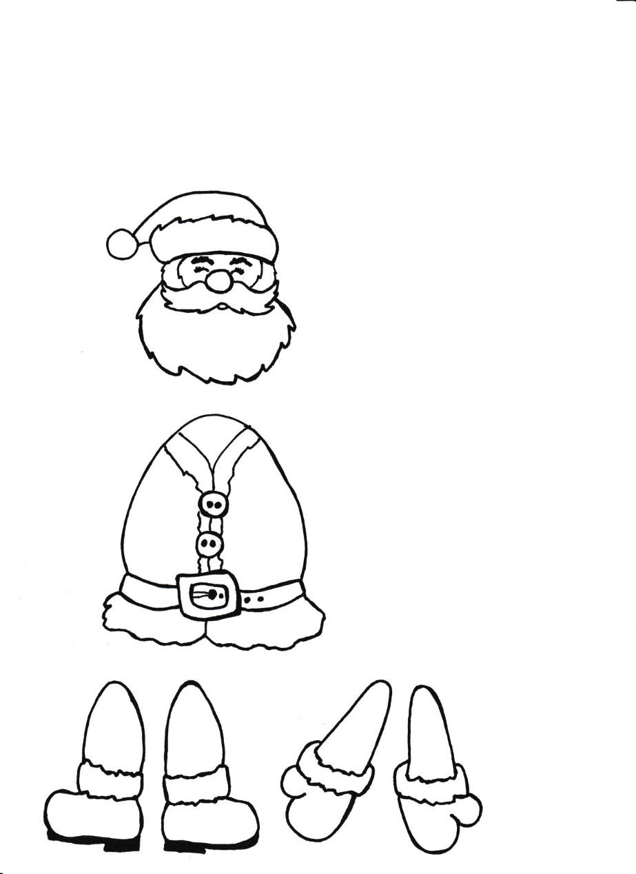
- „Worek Św. Mikołaja” – zabawa dydaktyczna. Rozpoznawanie zabawek po dotyku.
- „Bitwa na śnieżki”- dziecko i rodzic formują z gazety „kule śniegowe”. Ustawiają się po dwóch stronach pokoju, rzucając w siebie „kulami śniegowymi”.
- Posłuchaj i zatańcz razem z reniferami
https://www.youtube.com/watch?v=lt6qhRzhK-M

- Wykonaj renifera – praca plastyczna
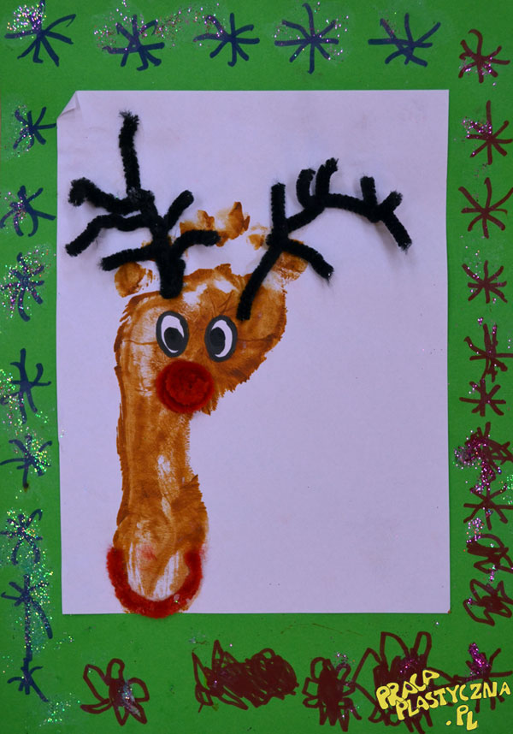

- Zagraj